SCHREIBBEWERB

Name der Schülerin/des Schülers: Karla Bliznac, Yildiz Öcal
Alter: 9 und 12 Schule: VS Rosenau u. NMS Sonntagberg
Klasse: je 3. Ort: 3332 Rosenau

Foto: „NÖ überwindet Grenzen“ – Jacob Gobauer, NMS Seitenstetten-Biberb.
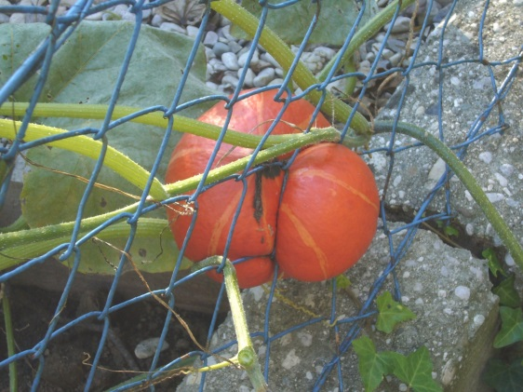
K Ü R B I S
Elisabeth Steinkellner

„Hallo“, sagte ich.
Die Andere zuckte zusammen. „Hallo“, erwiderte sie dann.
„Was schaust du da?“, fragte ich, ohne zu wissen, ob sie mich verstehen konnte, und deutete mit dem Kinn ungefähr auf jene Stelle im Maschendrahtzaun, der sie sich so konzentriert gewidmet hatte.
Für einen Augenblick trat ein Lächeln in ihr Gesicht. „Da“, meinte sie. „Schau!“
Auf Zehenspitzen stehend lugte ich über den brusthohen Zaun auf ihre Seite hinüber, konnte aber nichts Besonderes erkennen. „Was is da?“
„Na, da“, sagte sie wieder und deutete zur Verstärkung mit dem Finger.
Ich lehnte mich vor, so weit es der Zaun erlaubte, und ließ meinen Blick über das
ganze Grünzeug wandern, das von unserer Seite des Gartens zum Nachbargrundstück hinüberwucherte. Mama legte keinen Wert auf einen feinen, englischen Garten, sie ließ einfach alles wuchern und wachsen, wie es wollte.
„Ich seh´ nix Besonderes“, erklärte ich schließlich und zuckte mit den Schultern.
Die Andere runzelte die Stirn. „Du musst herüber kommen“, meinte sie dann, wedelte mit der Hand und deutete mir, über den Zaun zu steigen.
Ich sah immer noch nichts, also holte ich mir eine Kiste, um über den Zaun klettern zu können. Auf der anderen Seite meinte sie: ,,Hallo, ich bin Lisa, wir sind neu hierhergezogen. Komm hier hin! ‘‘ Ich ging zu ihr und war erstaunt. Es war groß und wunderschön. Wir konnten nicht aufhören den Blick von der Besonderheit zu lassen. Die glatte Oberfläche war glänzend orange mit gelben Streifen. Während ich mich näher heranschlich, verriet ich ihr meinen Namen. Sie schaute neugierig zu mir hoch, da bückte ich mich schnell und riss die Frucht ab. Vor Wut brüllte sie laut auf und rief: „Was hast du getan? Das darf man nicht! Meine Mama wird böse werden!‘‘ Wir steckten in großen Schwierigkeiten. Denn das, was ich in der Hand hielt, war der allererste Kürbis in der Saison aus Nachbars Garten. Wir überlegten sehr lange, wie wir das Problem lösen könnten. Endlich hatte ich eine großartige Idee: ,,Ich und du, wir sollen uns bei deinen Eltern entschuldigen und fragen, ob sie eine Kürbiscremesuppe mögen. Vielleicht dürfen wir welche kochen? ‘‘ ,,Oh, super!‘‘ , meinte Lisa. Wir entschuldigten uns und meine neuen Nachbarn waren gar nicht böse. Gemeinsam kochten wir eine leckere Kürbissuppe, die sofort von allen verspeist wurde. Aber als meine Mama später davon erfuhr, war sie sauer und schickte mich für eine halbe Stunde ins Zimmer. Die Strafe war schnell abgesessen und von diesem Tag an trafen Lisa und ich uns jeden Tag. Wir wurden allerbeste Freundinnen und jedes Jahr im Herbst durften wir aus dem allerersten Kürbis eine Suppe für unsere Familien zaubern.

Von Karla und Yildiz

